26.04 2025 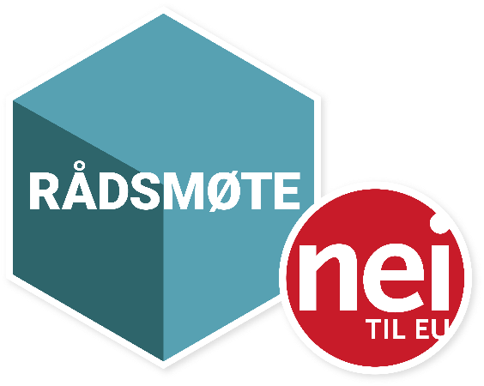

ENDRINGSFORSLAG PÅ RÅDSMØTET

Forslag nr.: | D1
Navn på forslagsstiller(e): | Terje Bjørlo
Endringen gjelder: | Sak 1, Retningslinjer for føring av protokoll.
Hva gjelder forslaget? Sett kryss:
Sletting:
Flytting:
Ny tekst: X
Tekstendring: X
Redaksjonell endring:
Forslaget ditt:
Protokollen skal vise hvem som har tatt ordet, gjengi forslag som er framsatt ordrett samt opplyse resultat ved avstemning, og stemmetall ved telling. Protokollen skal ikke inneholde personlige ytringer fra referentens side.

Protokollen sendes møtedeltakerne som gis mulighet for kommentarer. Frist for tilbakemelding er en uke etter utsendelsen. Protokollen med eventuelle innspill godkjennes deretter av protokollunderskriverne og sendes styret, direktevalgte rådsrepresentanter, UmEU og fylkeslagene senest tre uker etter møtet.

Oppdatert deltakerliste og alle vedtak skal vedlegges protokollen.
Begrunnelse for forslaget:
Både den signerte protokollen fra LM i 2022 og RM våren 2023 inneholdt feil. Den første ble rettet opp, signert og sendt ut på nytt. Protokollen fra RM våren 2023 ble først rettet etter vedtak på RM høsten 2023.

For å unngå feil i signerte protokoller ble det på RM høsten 2023 foreslått å endre retningslinjer for føring av protokoll, i tråd med forslaget jeg fremmer nå. RM høsten 2023 vedtok endringsforslaget. Det ble nødvendig å fremme forslaget på nytt i RM 2024, som vedtok endringsforslaget. På LM 2024 ble endringsforslaget fremmet på nytt, og vedtatt.
Konsekvenser av forslaget: Ingen, bortsett for at det gir en bedre sikring mot feil i signert protokoll.

